Organización semanal.
Lunes 10-8 | Martes 11-8 | Miércoles 12-8 | Jueves 13-8 | Viernes 14-8
Grupo B | Grupo A | Grupo B | Grupo A | Todo el grupo
Lengua | Lengua | Sociales | Sociales | Proyecto
Terminado el y enviado por correo el trabajo N°18 para corrección.  Sí se envía por correo. | Terminado el y enviado por correo el trabajo N°18 para corrección.  Sí se envía por correo. | Todas las actividades del trabajo Nº14 terminadas para hacer la puesta en común en la clase de Zoom  No se envían por correo. | Todas las actividades del trabajo Nº14 terminadas para hacer la puesta en común en la clase de Zoom  No se envían por correo. | Compartiremos los avances que cada grupo tenga sobre el tema que le toca trabajar para la primera publicación del diario.
TRABAJO N° 14 “Las guerras de la Independencia”
- Leé el siguiente texto y completá las actividades.

- Completá el siguiente cuadro comparando y explicando con tus palabras la postura de cada grupo sobre cómo se debía gobernar el país.
Los porteños | Los caudillos
- ¿Qué le pide el gobierno a San Martín y cuál fue su respuesta?
…………………………………………………………………………………………………………………………………………………………………………………………………………………………………………………………………………………………………………………………………………………………………………………………………………………………………………………………………………………………………………………………………………………………………………………………………………
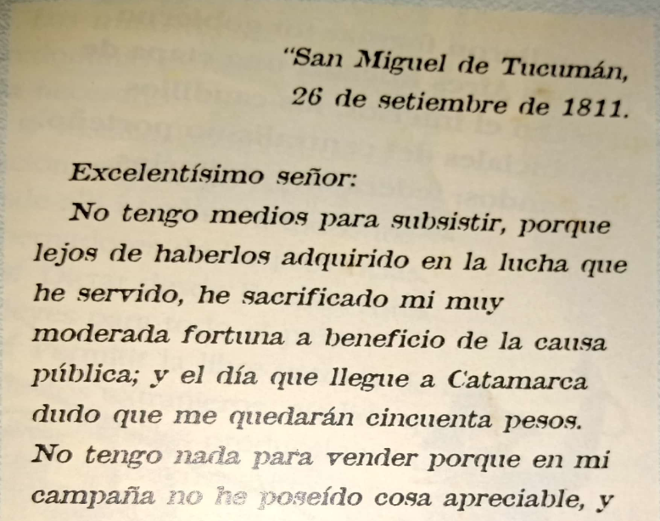
- Leé la siguiente adaptación de una carta escrita por Juan José Castelli, Vocal de la Primera Junta de Gobierno.

- ¿Qué ocurrió con los bienes de Castelli? ¿Qué opinás de su actitud de defender la revolución sin importarle sus consecuencias?
…………………………………………………………………………………………………………………………………………………………………………………………………………………………………………………………………………………………………………………………………………………………………………………………………………………………………………………………………………………………………………………………………………………………………………………………………………
- Así se reclutaban los ejércitos durante las guerras de la independencia.
“A todo habitante del Estado nacido en América; todo extranjero con domicilio de más de 4 años; todo español europeo con carta de ciudadano; todo africano y pardo libre y todo individuo americano sin distinción de clases, deberán alistarse desde la edad de 15 a 60 años en los Cuerpos de Infantería Cívica (orden del Director Supremo Álvarez Thomas, de 1815).”

- ¿A qué parte de la población se convocaba para formar parte del ejército? ¿Se necesitaban muchos soldados? Justificá la respuesta.
…………………………………………………………………………………………………………………………………………………………………………………………………………………………………………………………………………………………………………………………………………………………………………………………………………………………………………………………………………………………………………………………………………………………………………………………………………

